# 项目管理系统前端设计

用户种类分为两大类：客户和公司人员。本文主要以客户角度：

一、用户注册

新用户第一次登录系统，跳转用户注册页面。

注册方式可以通过“用户名-密码”或第三方登录方式注册（微信登录等）。

1. 以“用户名-密码”注册

用户输入用户名、密码、邮箱、手机号等个人信息进行注册。

1. 以第三方方式注册

跳转第三方登录，并绑定手机号。

注册需填写客户/公司人员相关的信息。如客户需填写，公司名称、项目负责人等相关信息；公司人员需填写，工号，岗位等信息。

注册成功后发送邮件、手机信息等提醒注册成功，并跳转系统首页。若注册失败则返回注册页面，并提示相关错误。

1、网站首页

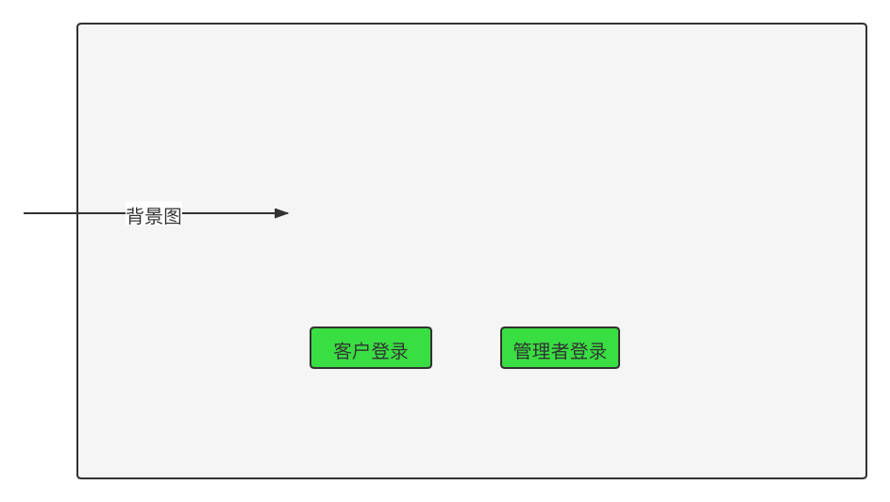

2、从网站首页点击“管理者登录”

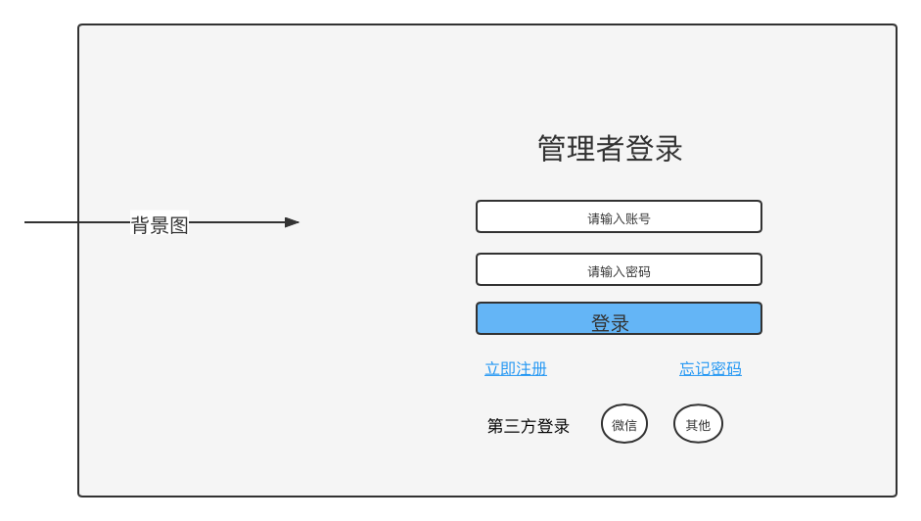

3、从网站首页点击“客户登录”

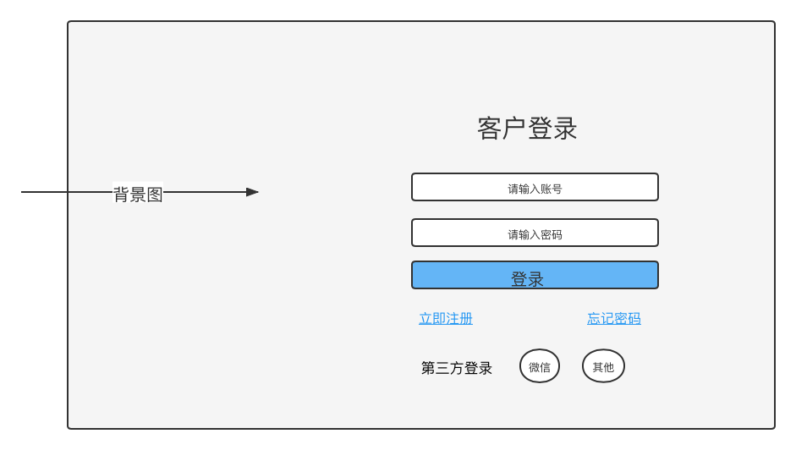

4、管理者初次登录，从管理者登录界面点击管理者注册

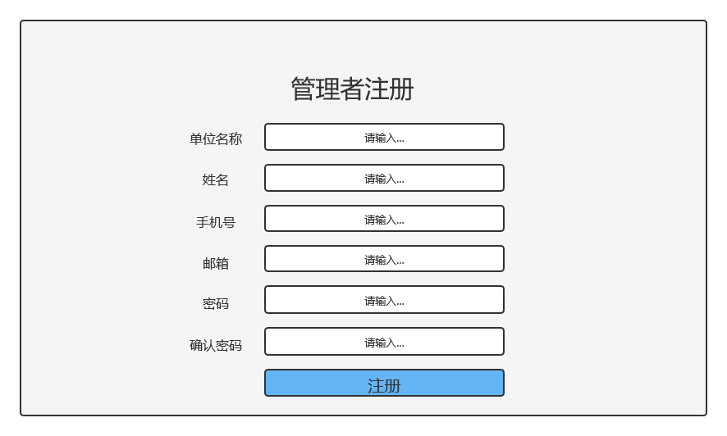

5、客户初次登录，从客户登录界面点击客户注册

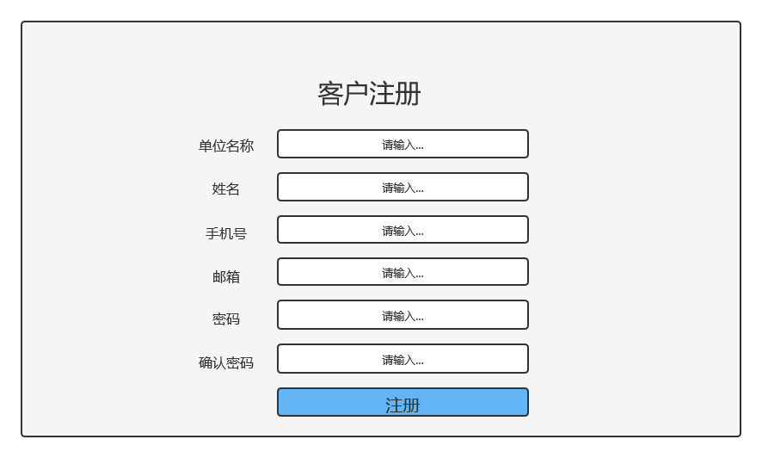

1. 进入系统

用户在系统首页中，可以进行“新建项目”“查看项目”以及“查询项目”。右上角可对用户的个人信息进行编写。

6、客户登录网站后，进入系统首页

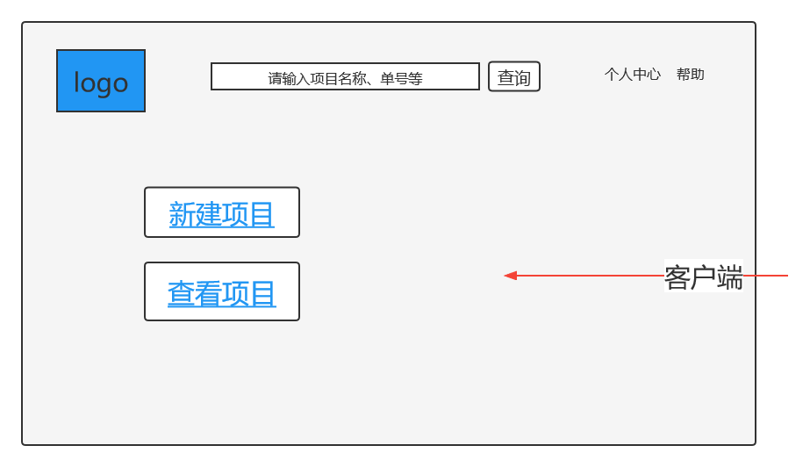

7、点击新建项目，将项目的各类信息填写，可根据用户需求自行添加说明，最后上传完整项目计划书

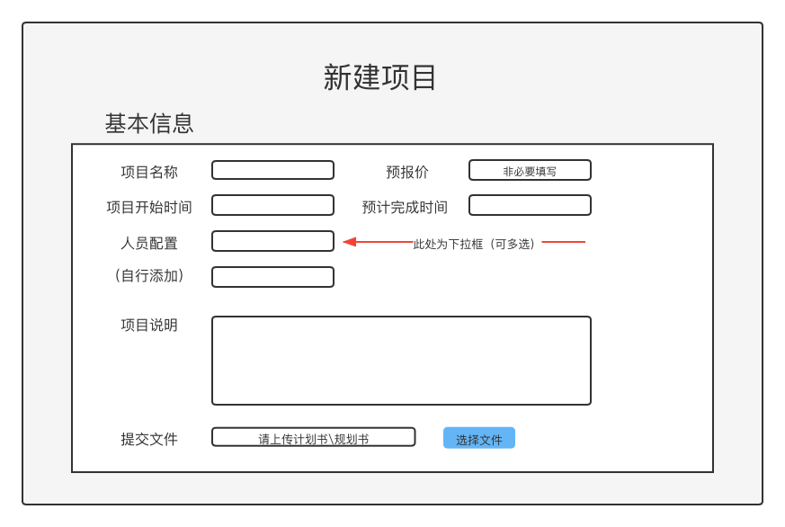

8、回到系统首页



9、点击查看项目，可以看到项目的几个关键信息，可点击“详情”查看该项目的全部信息及流程、进度。点击“删除”可对不需要的项目进行删除

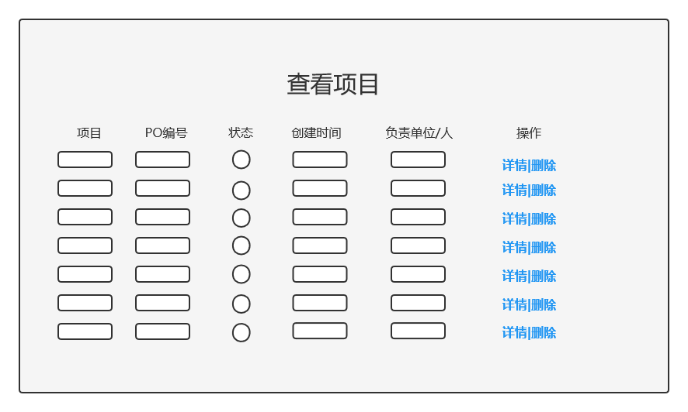

10、进入详情后，可以看到全部信息、完整的流程及进度，并且最后一栏，有各类工程师实时更新的每一步状态的说明

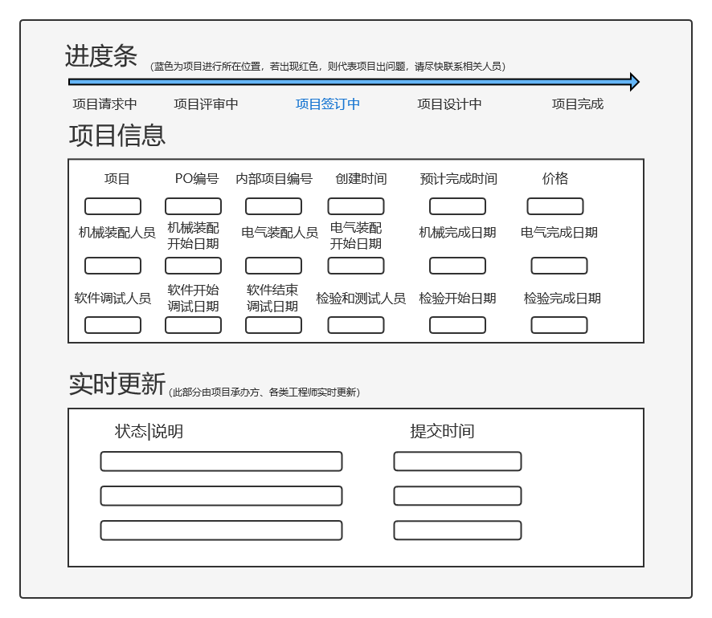

# 以下部分为公司相关人员角度系统

### ——海歌师弟创造

*商务人员评审*

商务人员收到系统通知后，可以登录系统进行查看项目请求信息。此时项目状态为“项目评审中”。

商务人员联系公司相关人员进行项目报价和技术方案设计。

若项目审核不通过，商务人员在系统给出审核不通过原因，此时项目状态为“项目审核不通过”。

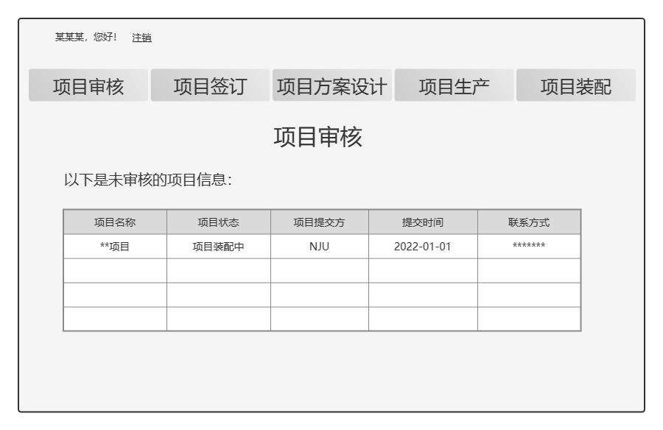

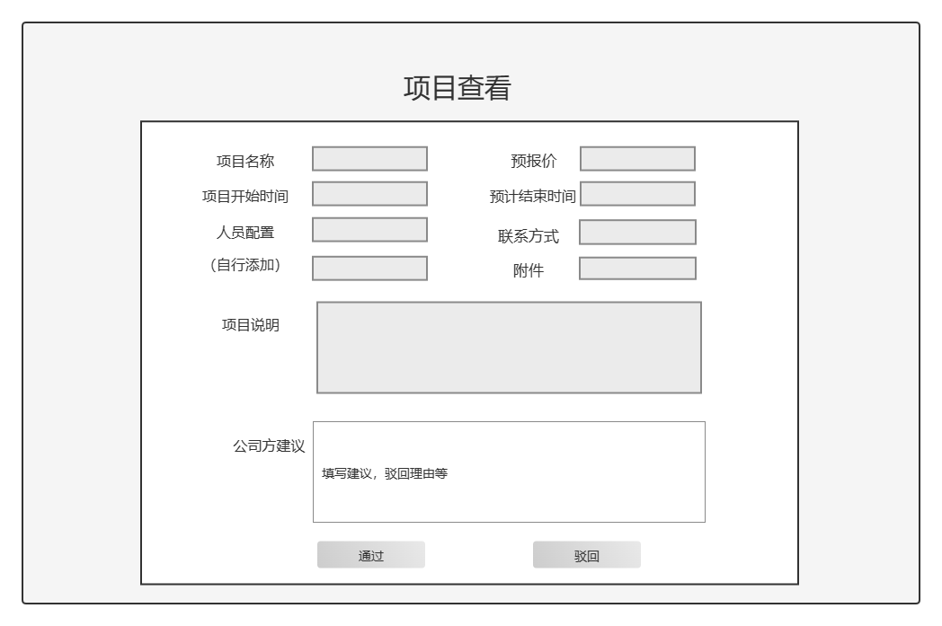

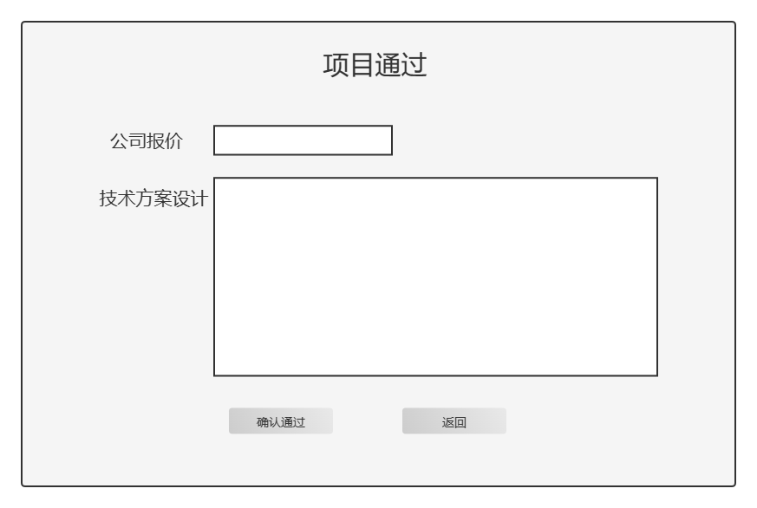

*项目签订*

审核通过后，项目状态变为“项目签订中”。

公司相关人员进行PO和相关合同事宜处理，并在系统上填写相关数据和上传文件（（输入PO号/合同号/公司内部项目编号（公司内部对得到的PO有统一规定的专有编号或者名称，我们称之为内部控制项目编号）/客户工厂代码/产品类别/生产线编号/设备工位号 /对应的客户工程师/交货日期/付款条款）。

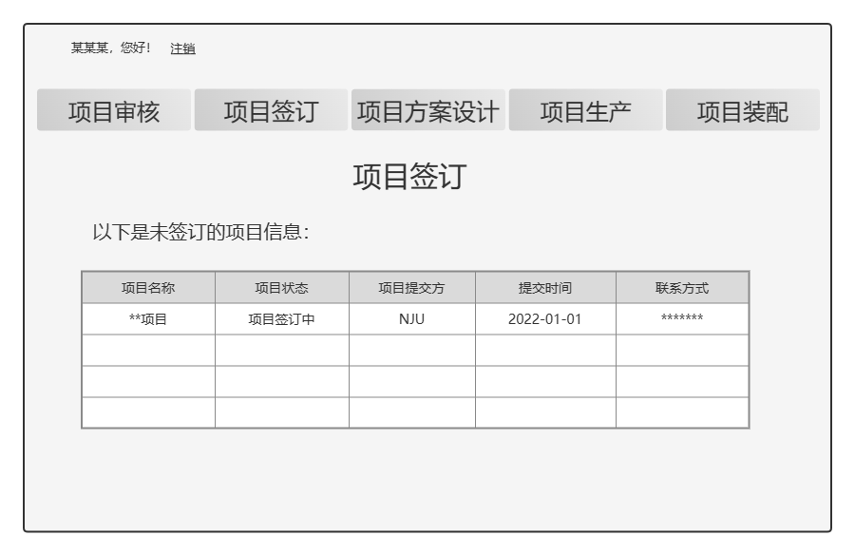

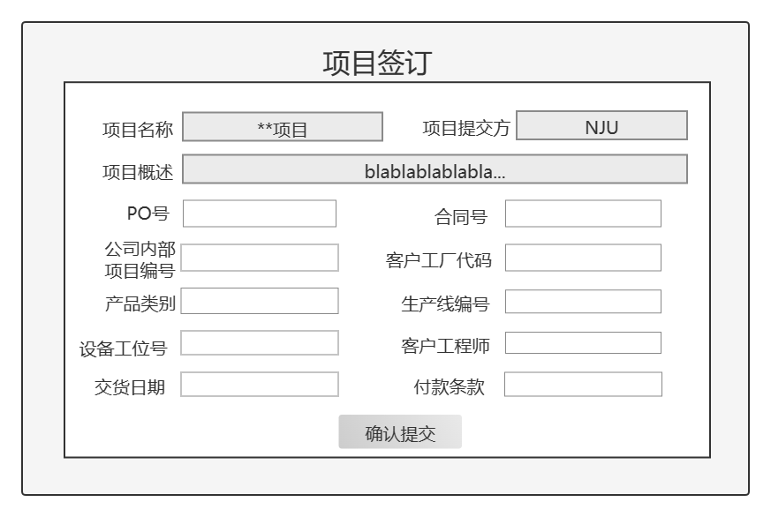

*项目方案设计*

公司在项目签订后，将项目状态变为“项目设计中”。

项目设计师开始设计方案，设计完成后在系统上填写相关信息（PO号/合同号／内部项目编号/机械设计/电气设计/机械设计开始日期/电气设计开始日期/机械设计完成日期/电气设计完成日期/备注）。

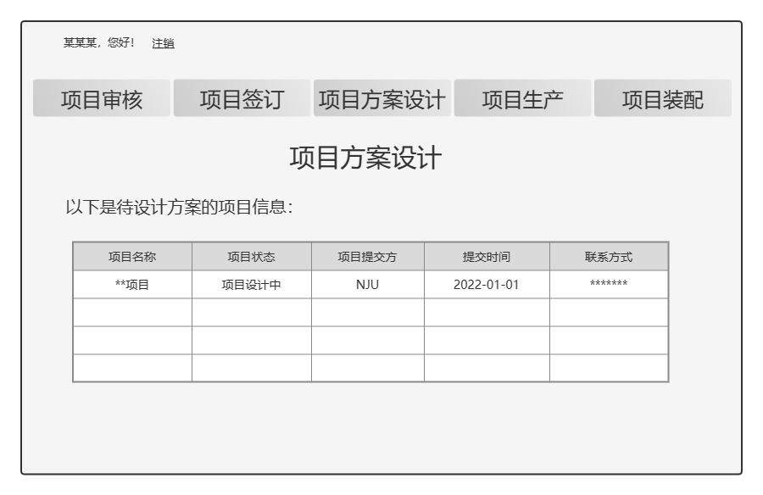接着设计存储文档。机械设计工程师保存设计文档（PO号/合同号／内部项目编号／BOM表/机械设计3D图纸/2D图纸/气路图/装配组件图/型材框架图／易损件清单／易损件图纸等。电气设计工程师保存设计文档（PO号/合同号／内部项目编号／BOM表/电气图纸/备件清单）

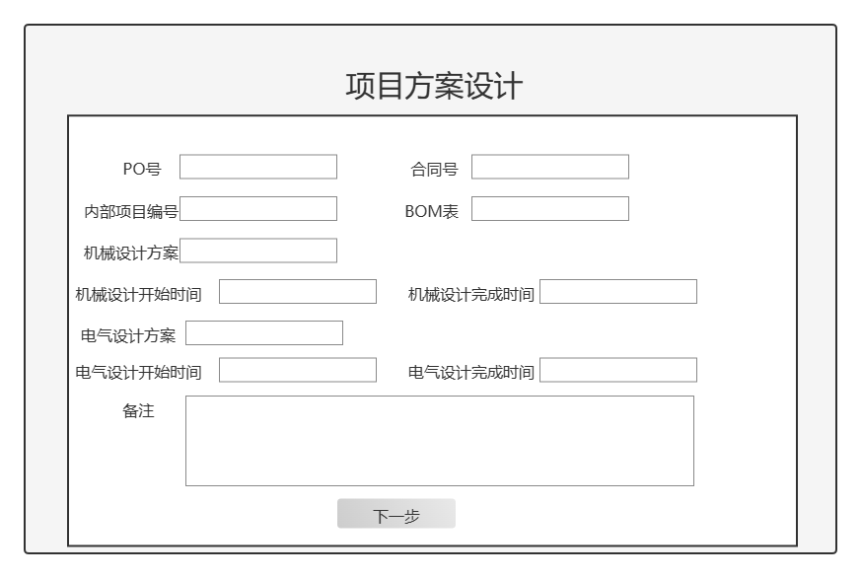

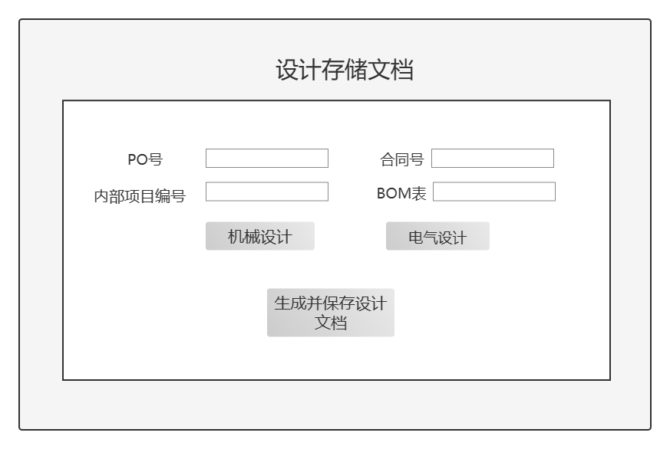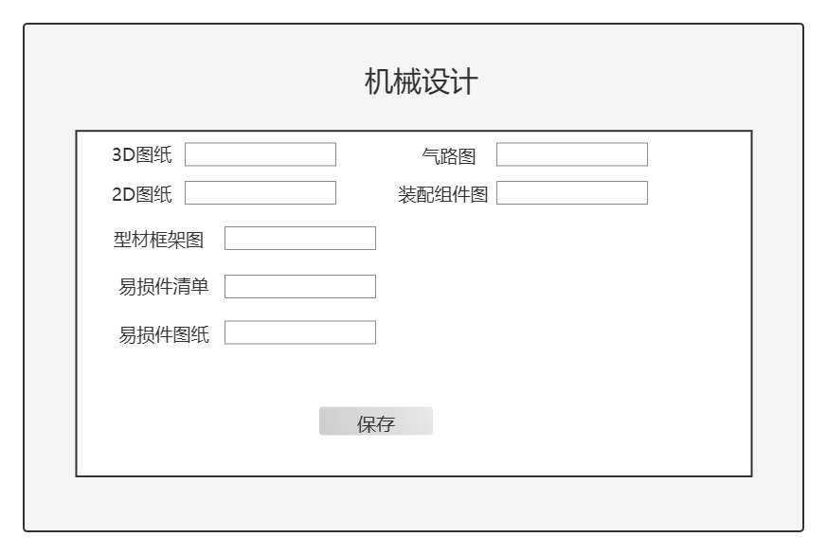

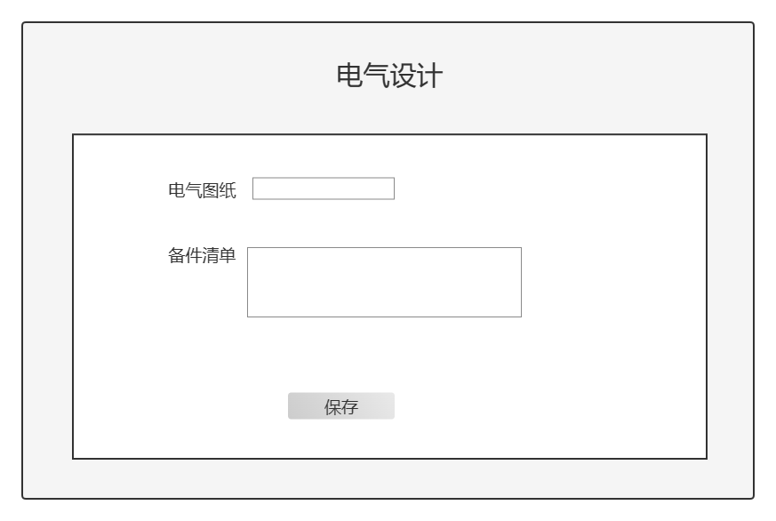

*项目生产*

项目设计完成后，将项目状态变为“项目生产中”。

相关人员进行采购和机械零件加工，并在系统填写相关信息。

采购：根据机械和电气工程师给出的BOM，自动生成采购表（PO号/合同号／内部项目编号／名称／型号／数量／供应商／类别／价格／货期／下单日期／货期／实际到货日期／入库日期／库位号等）

机械零件加工：根据机械设计工程师的２D文件，打印加工图纸，（图纸上是否可以有二维码？）自动生成加工件表（PO号/合同号／内部项目编号／名称／图号／加工开始日期／实际加工完成日期／价格／数量等）

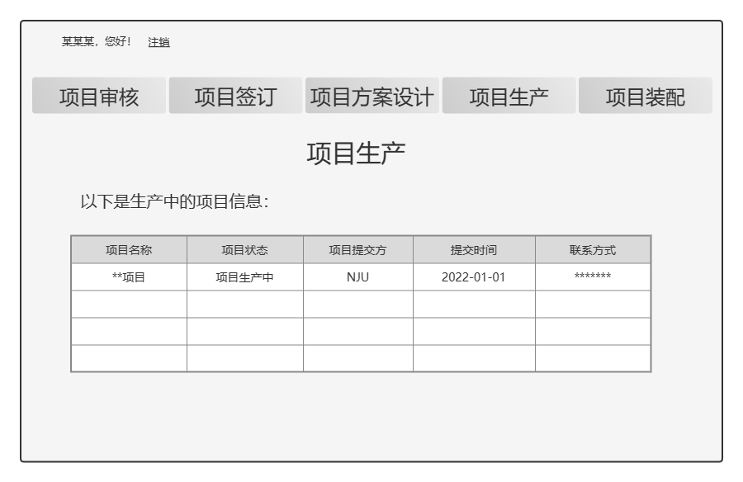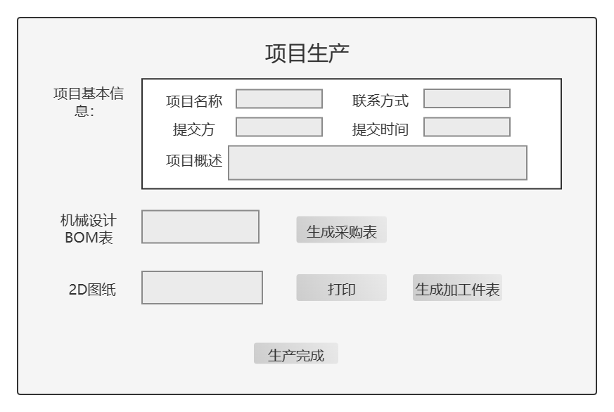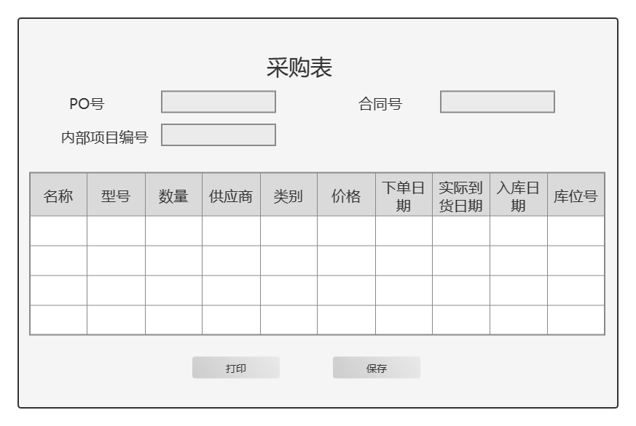

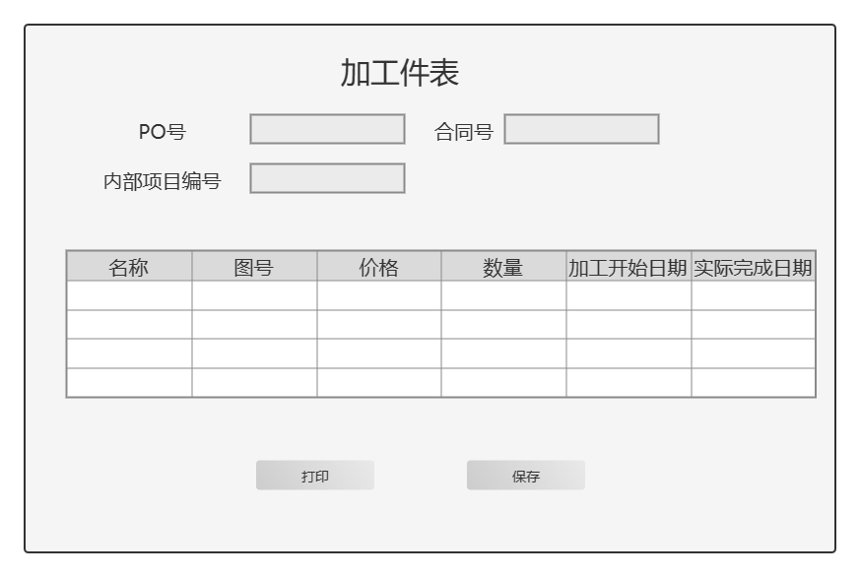

*项目装配*

项目生产完成后，将项目状态变为“项目装配中”。

相关人员进行装配，并在系统填入相关信息。字段包含：PO号/合同号／内部项目编号/机械装配人员/机械装配开始日期/电气装配人员/电气装配开始日期/机械完成日期/电气完成日期/软件调试人员/软件开始调试日期/软件结束调试日期/检验和测试人员/检验开始日期/检验完成日期

若装配异常，装配异常-》装配过程出现问题-》设计问题，设计更新图图纸-》关键件问题，更新BOM，进行相关状态的更新。

